1. Сначала запустим просто в отладке студии (vs 2019) через iis express.

Далем git clone с репозитория <https://github.com/d-chirkov/IS.Samples>

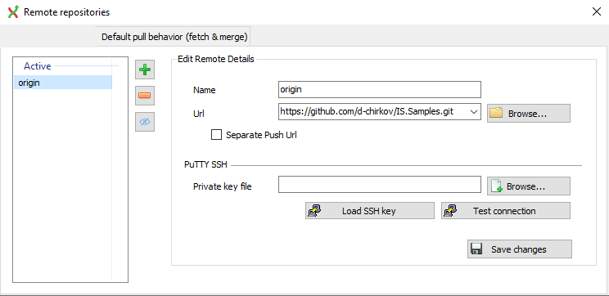

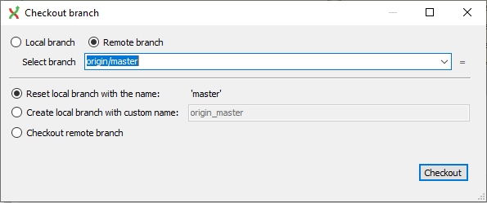

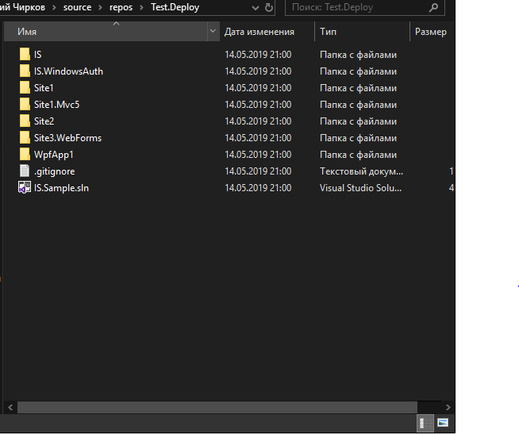

1. Открываем решение, версия студии community 16.0.3

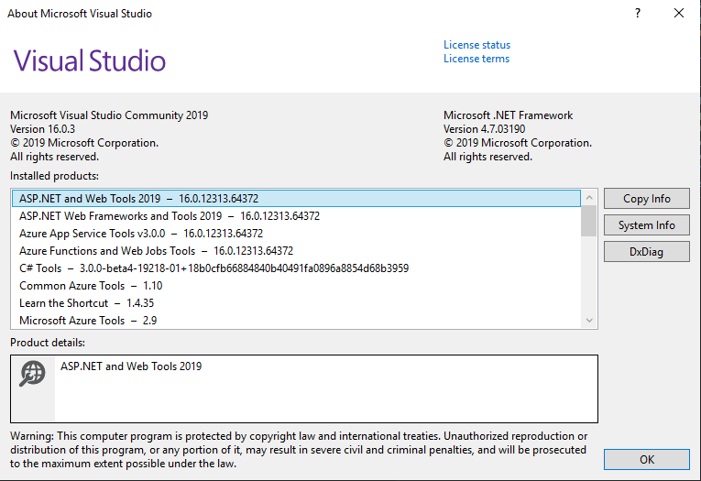

1. Можно установить Release в Build -> Configuration Manager…

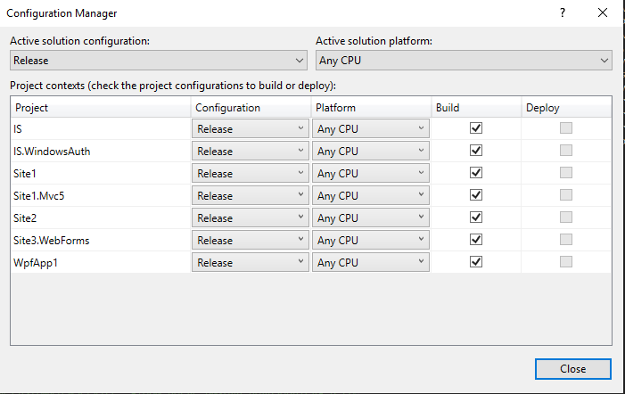

1. Собираем решение (Ctrl + Shift + B)

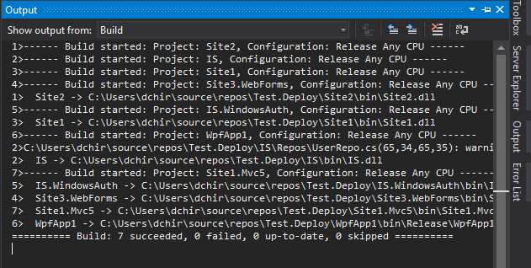

1. IS устанавливаем для запуска в IIS Express:

ПКМ по проект IS -> Set as StartUp project

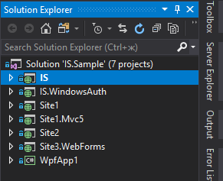

1. Запускаем в IIS Express (Ctrl + F5)

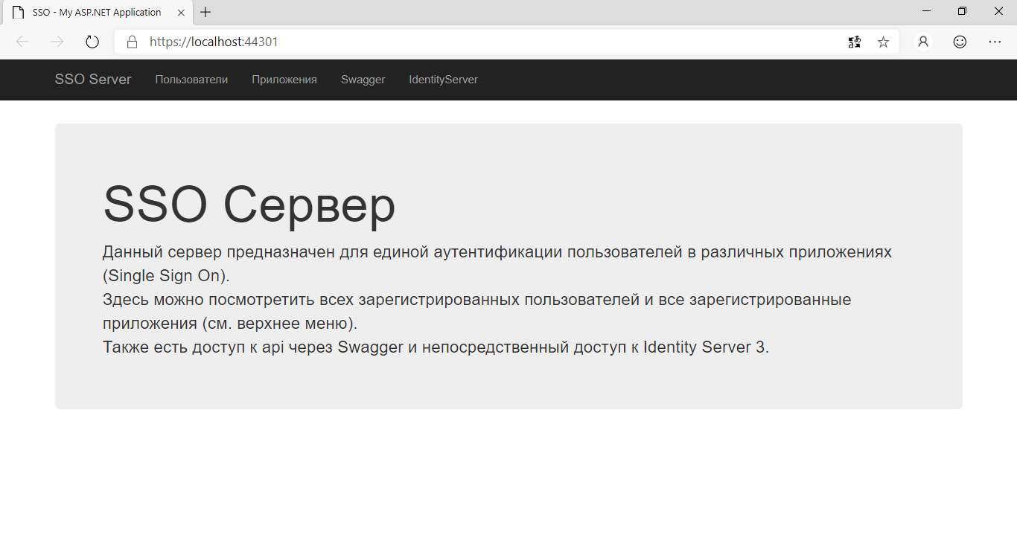

Сам SSO сервер открывается, можно пощёлкать, убедиться, что работают составные части (swagger и identityserver3). Если сайт не открылся в браузере сразу после Ctrl+F5, то в трее будет значок iis, по нему пкм -> IS -> https://localhost:44301/

1. Запустим проект Site1.Mvc5 (просто потому, что он был сделан последним, там реализована регистрация пользователей)

В студии ПКМ по Site1.Mvc5 -> Set as StartUp project -> Ctrl+F5

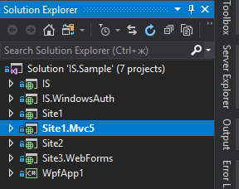

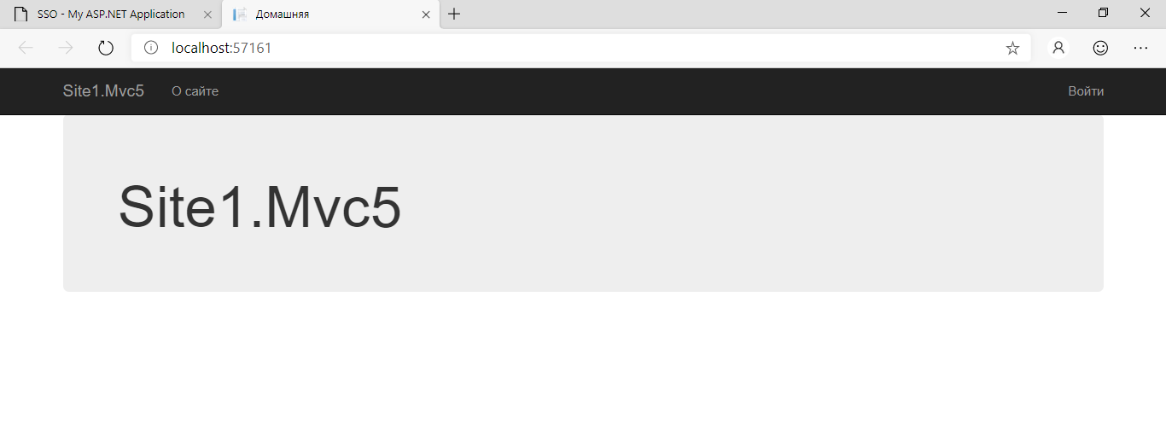

Сайт открывается. Можно попробовать войти. Чтобы узнать доступные учётки, можно глянуть в базу is.sqlite в папке проекта IS

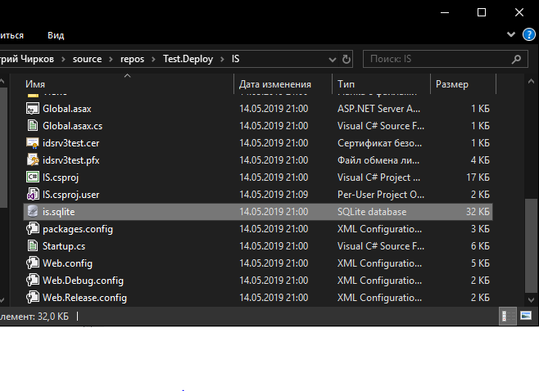

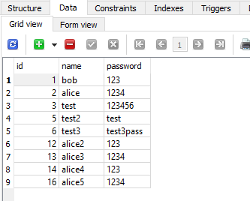

База пользователей на момент написания выглядит так (в гите).

Также можно глянуть пользователей, которым можно заходить на сайт Site1.Mvc5, в папке проекта accounts.sqlite

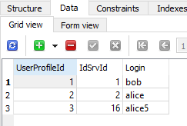

Заходим по bob-ом

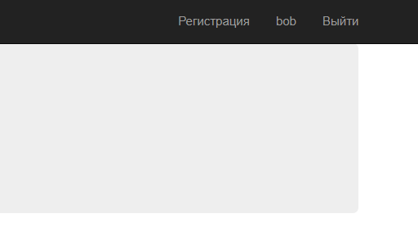

Можем зайти на страницу профиля, нажав на кнопке с именем пользователя

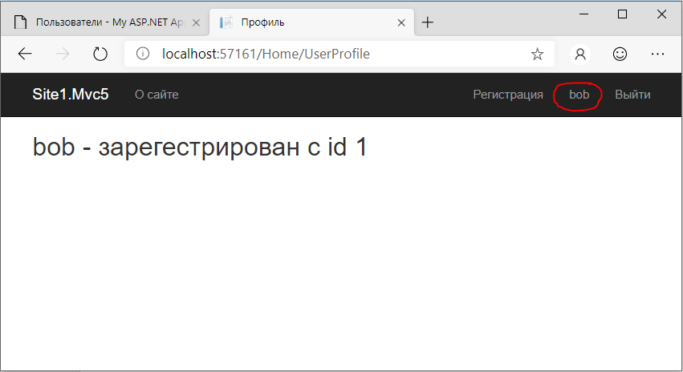

Если зайдём по test-ом, то не сможем попасть на страницу профиля

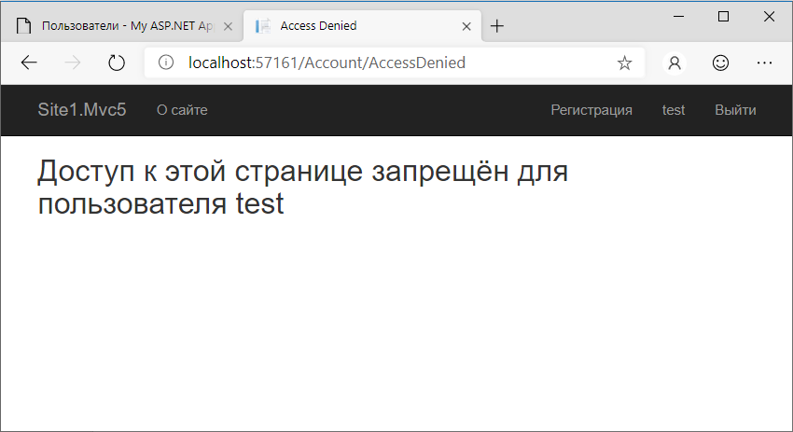

1. Теперь по аналогии запустим просто Site1

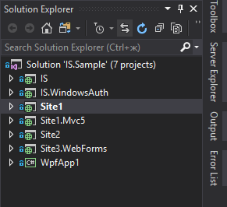

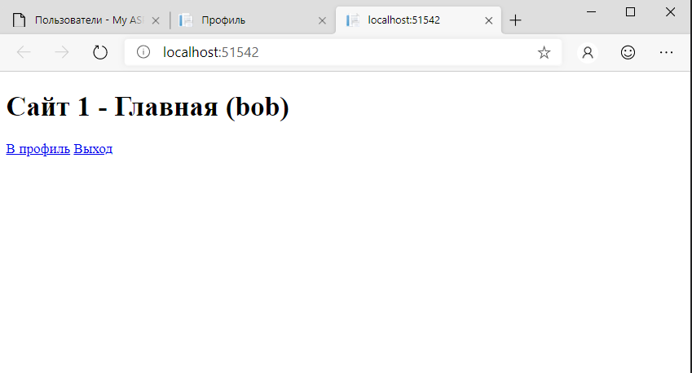

Тут без стилей и регистрации, но тоже работает